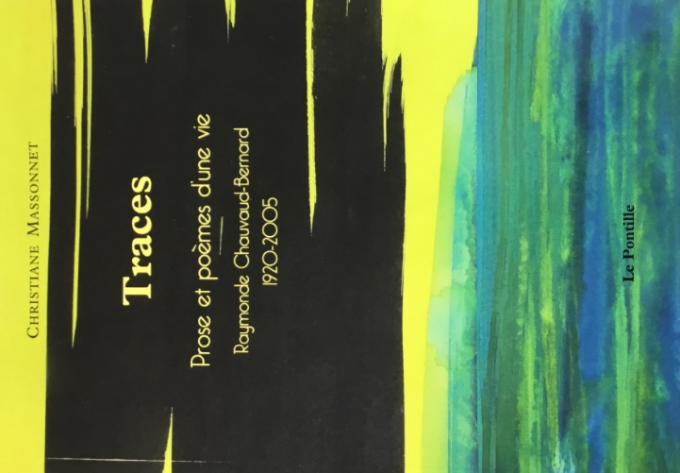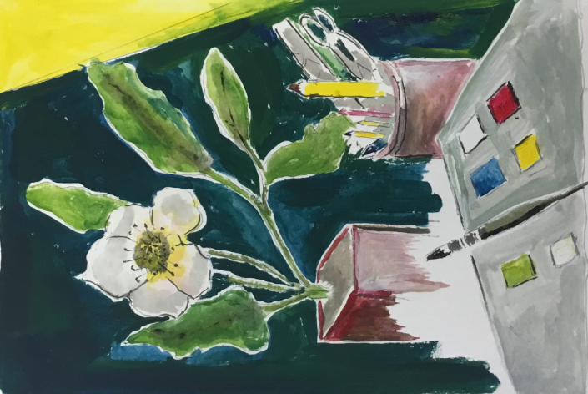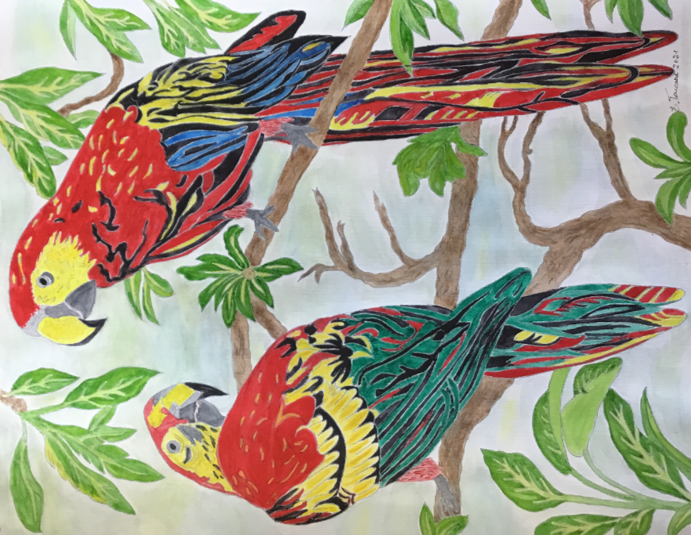

Mardi 9h-13h / 16h-18h30

Mercredi 9h-13h / 15h-18h

Vendredi 9h-12h / 16h30-18h30

Samedi 9h-13h

**21 rue Grange du Chapitre 16230 MANSLE**

**05.45.22.74.30**

**Exposition**

**du Mercredi 6 au**

**Mercredi 27 octobre**

« Les discrètes héroïnes de Christiane Massonnet, Eliane et Lucie, ont œuvré pendant la Covid ! »

***Lucie Dubourg***

**Samedi 16 octobre**

**11h**

Christiane Massonnet

présente son dernier ouvrage

« Traces ».

**Sur réservation**

***Eliane Foucaud***

*Médiathèque de Mansle*